***https://doi.org/10.23913/ricsh.v13i26.344***

***Artículos científicos***

**Situación que guarda el feminicidio ante la existencia de la Alerta de Violencia Género en el estado de Guerrero 2017-2022**

***Status of femicide in light of the existence of the Gender Violence Alert in the state of Guerrero 2017-2022***

***Situação de feminicídio devido à existência do Alerta de Violência de Gênero no estado de Guerrero 2017-2022***

**Smirna Romero Garibay**

Universidad Autónoma de Guerrero, México

[smro_07@hotmail.com](mailto:smro_07@hotmail.com)

https://orcid.org/0000-0001-8656-5288

**Eduardo de la Cruz Díaz**

Universidad Autónoma de Guerrero, México

lic.eduardodiaz@hotmail.com

<https://orcid.org/0000-00019900-421X>

**María Guadalupe Valenzo Salgado**

Universidad Autónoma de Guerrero, México

14411035@uagro.mx

https://orcid.org/0009-0007-6961-5707

**Resumen**

El presente artículo tiene como propósito analizar la situación que guarda el feminicidio en el estado de Guerrero, toda vez que a partir del año 2017 se decretó por la Secretaría de Gobernación a través de la Comisión Nacional para Prevenir y Erradicar (CONAVIM) la Alerta de Violencia de Género contra las Mujeres por violencia feminicida, que tiene como objetivo garantizar la vida de las mujeres, así como disminuir y erradicar la violencia de género. La metodología se basó en una investigación descriptiva, documental y analítica, se empleó el método estadístico y deductivo. El estudio comprende el análisis de las estadísticas de dicho delito antes de la declaratoria, y las recabadas con posterioridad a ella; concluyéndose que el feminicidio tiene la misma magnitud y por consecuencia el mecanismo no ha cumplido con su objetivo.

**Palabras clave:** Feminicidio, Alerta de Violencia de Género, Guerrero, Mujer, Violencia feminicida.

**Abstract**

The purpose of this article is to analyze the situation of femicide in the state of Guerrero, since in 2017 the Ministry of the Interior, through the National Commission to Prevent and Eradicate (CONAVIM), decreed the Gender Violence Alert against Women due to femicide violence, which aims to guarantee the lives of women, as well as to reduce and stop gender violence. The methodology was based on a descriptive, documentary and analytical research, using the statistical and deductive method. The study includes the analysis of the statistics of this crime before the declaration, and those collected after it; concluding that femicide has the same magnitude and therefore the mechanism has not fulfilled its objective.

**Keywords:** Femicide, Gender Violence Alert, Guerrero, Women, Feminicide violence.

**Resumo**

O objetivo deste artigo é analisar a situação do feminicídio no estado de Guerrero, desde que a partir de 2017 o Ministério do Interior, por meio da Comissão Nacional para Prevenir e Erradicar (CONAVIM), decretou o Alerta de Feminicídio contra a Mulher. devido à violência feminicida, que visa garantir a vida das mulheres, bem como reduzir e erradicar a violência de gênero. A metodologia baseou-se em pesquisa descritiva, documental e analítica, utilizou-se o método estatístico e dedutivo. O estudo inclui a análise das estatísticas do referido crime antes da declaração e das recolhidas depois dela; concluindo que o feminicídio tem a mesma magnitude e consequentemente o mecanismo não atingiu seu objetivo.

**Palavras-chave:** Feminicídio, Alerta de Violência de Gênero, Guerreira, Mulher, Violência feminicida.

**Fecha Recepción:** Enero 2024 **Fecha Aceptación:** Julio 2024

**Introducción**

El objetivo de la presente investigación fue analizar, conocer y describir la situación que guarda el feminicidio en el estado de Guerrero, a partir de la declaratoria de la AVGM en 2017 al 2022, con la finalidad de determinar el grado de efectividad que ha tenido el mecanismo y si ha cumplido con salvaguardar los derechos humanos de las mujeres, particularmente el derecho a la vida, la libertad y a la dignidad humana; toda vez que se desconoce la eficacia en la protección de las mujeres, tratándose del delito de feminicidio.

El feminicidio es considerado “la forma más extrema de violencia contra la mujer” (Comisión Nacional para Prevenir y Erradicar la Violencia contra las Mujeres [CONAVIM], 2016), es “un *continuum* de terror anti femenino que incluye una gran cantidad de formas de abuso sexual y físico” (Russell y Radford, 2006, p. 68); es decir, normalmente una mujer víctima de feminicidio, ha pasado por violencias de otra índole ya sea física, psicológica, sexual y económica, considerándose la final: el feminicidio.

En palabras de Marcela Lagarde y de los Ríos, el feminicidio es “una de las formas extremas de violencia de género, está conformado por el conjunto de hechos violentos misóginos contra las mujeres” (2018, p. 209), en su desarrollo teórico, considera al Estado como parte estructural del problema, donde este delito se comete porque el mismo y sus instituciones son incapaces de brindar protección a las mujeres, el feminicidio “es un crimen de Estado” (Lagarde y de los Ríos, 2018, p. 217).

Es importante recordar que el término inglés *femicide* fue introducido por Diana Russell en 1976 para señalar el asesinato de mujeres por hombres por razones de género (Russell y Radford, 2006, p. 79), y Marcela Lagarde realiza la traducción al castellano como feminicidio, porque es una palabra que engloba los asesinatos de mujeres, las razones de género y pretende “denunciar la falta de respuesta del Estado en esos casos y el incumplimiento de sus obligaciones internacionales de garantía, incluso el deber de investigar y de sancionar” (Oficina Regional para América Central del Alto Comisionado de las Naciones Unidas para los Derechos Humanos [OACNUDH] y ONU Mujeres, 2014, p. 13).

La constante violencia hacia las mujeres por razones de género ha provocado que desde los años noventa en México se buscara la integración de legislación y acciones que les brinden protección contra este acto tan atroz y una de las personas que ha marcado la historia es Marcela Lagarde, que partiendo de su teoría de considerar al Estado como parte del problema y que las instituciones no hacen nada para proteger a las mujeres, en México se creó el mecanismo de la Alerta de Violencia de Género contra las Mujeres (en adelante AVGM) que llama la atención a los estados, prácticamente un regaño, teniendo como finalidad que haya “una reacción-acción inmediata y articulada entre los tres niveles de gobierno y los tres poderes estatales” (Bénédicte y Francoise, 2018, p. 16) para enfrentar y erradicar los feminicidios.

La Ley General de Acceso de las Mujeres a una Vida Libre de Violencia (en adelante Ley General) establece en su artículo 22 que la AVGM es:

el conjunto de acciones gubernamentales coordinadas, integrales, de emergencia y temporales realizadas entre las autoridades de los tres órdenes y niveles de gobierno, para enfrentar y erradicar la violencia feminicida en un territorio determinado; así como para eliminar el agravio comparado, resultado de las desigualdades producidas por ordenamientos jurídicos o políticas públicas que impiden el reconocimiento o ejercicio de los derechos humanos de las mujeres, las adolescentes y las niñas, a fin de garantizar su pleno acceso al derecho a una vida libre de violencias (Ley General de Acceso de las Mujeres a una Vida Libre de Violencia [LGAMVLV], 2007, Artículo 22).

La AVGM se da por dos razones: una por violencia feminicida que es considerada como:

la forma extrema de violencia de género contra las mujeres, adolescentes y niñas… se manifiesta a través de conductas de odio y discriminación que ponen en riesgo sus vidas o culminan en muertes violentas como el feminicidio, el suicidio y el homicidio, u otras formas de muertes (Ley General de Acceso de las Mujeres a una Vida Libre de Violencia [LGAMVLV], 2007, Artículo 21)

Y la otra es por agravio comparado, que busca proteger a las mujeres de todo ordenamiento jurídico o política pública que no permita que puedan ejercer sus derechos o estos les sean reconocidos (Ley General de Acceso de las Mujeres a una Vida Libre de Violencia [LGAMVLV], 2007, Artículo 22).

El mecanismo tiene el carácter de temporal, porque se implementa solo mientras la violencia feminicida o agravio comparado que dio origen a la declaratoria tiene vigencia; y emergente, dado que ante la situación se pretende la implementación de inmediato de una serie de acciones para erradicar el problema. No obstante, las acciones que son previstas en la Ley General y su Reglamento son medidas “de mediano o largo plazo que atienden a un programa de políticas públicas, difícilmente alcanzables a corto plazo” (García-Flores, 2020, p.19).

Además, pese a ser considerado un mecanismo único en el mundo por la Comisión Nacional de Derechos Humanos, tuvieron que pasar varios años para que se decretara la primera AVGM, es decir, la Ley General se publicó en el *Diario Oficial de la Federación* en 2007 y fue hasta el año 2015 que se decretó la primera. A partir de 2015 hasta agosto de 2021, hay 25 declaratorias en 22 estados de la Republica (CONAVIM, 2021), en algunos estados hay dos declaratorias, como es el caso de Guerrero, Veracruz y Estado de México.

En México el feminicidio es un problema, dado que es uno de los países con una gran cantidad de feminicidios de acuerdo con el Observatorio de Igualdad de Género de América Latina y el Caribe (2021) de la CEPAL los países con mayores números absolutos de feminicidios son: en primer lugar, Brasil con 1900; México está en segundo lugar con 1015; y en tercer lugar esta Honduras con 234.

Por su parte, el Secretariado Ejecutivo del Sistema Nacional de Seguridad Pública (SESNSP, 2022), ha presentado estadísticas alarmantes sobre este delito, cada año va en aumento, en números absolutos se han cometido los siguientes feminicidios: 2015 (412); 2016 (608); 2017 (742); 2018 (898); 2019 (946); 2020 (949); 2021 (978); y 2022 (954). A pesar existir una diferencia de 28 feminicidios entre el 2021 y 2022, el porcentaje del 2015 al 2022 es de 131%; es decir, existe un aumento de más del cien por ciento en siete años.

Con respecto a Guerrero el feminicidio se tipificó como delito en el Código Penal del Estado, el 21 de diciembre de 2010, en el artículo 108 bis (Periódico Oficial del Gobierno del Estado de Guerrero, 2010). Actualmente se encuentra en el artículo 135, el tipo penal considera razones de género específicas para su comisión, la pena va de 40 a 60 años de prisión y multa de 500 a 1000 veces la Unidad de Medida y Actualización, además, la persona sentenciada perderá todos sus derechos con relación a la víctima, incluidos los de carácter familiar y sucesorio, fue el primer estado en tipificar este delito, incluso antes que se tipificara en el Código Penal Federal en 2012 (Valente-Fernández, 2019, p. 6).

Sin embargo, no existe homologación en cuanto a las circunstancias de razones de género que consideran, actualmente a nivel federal hay ocho y en el estado de Guerrero son siete, no considera como circunstancia *cuando a la víctima se le haya obligado a trabajar o haya existido explotación*. Tal como afirma la Oficina de las Naciones Unidas contra la Droga y el Delito (ONUDC), se debe “priorizar la homologación de redacciones del tipo penal de feminicidio, para asegurar que la acreditación de las circunstancias no dependa de criterios subjetivos” (2019, p.35). Por lo que las autoridades legislativas deben prever el supuesto que aún no han establecido.

Guerrero actualmente tiene dos AVGM, una por violencia feminicida (2017) y la otra por agravio comparado (2020), pero en este artículo en particular solo se retoma la primera, toda vez que “la problemática denunciada fue el feminicidio” (Oficina en México del Alto Comisionado de las Naciones Unidas para los Derechos Humanos [ONU-DH], 2021, p. 122), cabe mencionar que además en la solicitud se destacaron más problemas, como los homicidios dolosos de mujeres, la presencia de diversos tipos de violencia hacia ellas, entre otros.

Asimismo, para el análisis se considera el objetivo del mecanismo “garantizar la vida de las mujeres… [y] generar las condiciones y políticas que contribuyan a la disminución y cese de la violencia feminicida en su contra” (Ley General de Acceso de las Mujeres a una Vida Libre de Violencia [LGAMVLV], 2007, Artículo 23).

**Metodología**

La presente investigación es descriptiva y documental. Toda vez que se presentan elementos cuantitativos del feminicidio para describir la realidad que existe en Guerrero con relación a este delito. Se recopilan datos de fuentes secundarias previamente establecidas del problema en cuestión, así como estadísticas que permiten conocer y describir la AVGM y los resultados que ha dado a partir de su declaratoria.

De igual forma se emplearon los siguientes métodos:

Estadístico. Se empleó para clasificar e interpretar los datos cuantitativos obtenidos a través de la recolección de la información previamente determinada por instituciones de gobierno y civiles.

Deductivo. El cual permitió trasladar los descubrimientos de aspectos generales a las particularidades del problema en estudio, variables y sus relaciones con el objeto de investigación.

Técnicas de investigación aplicadas:

Ficha de trabajo. Este instrumento permitió el registro de la información consultada para esta investigación, lo que permitió identificar las fuentes en particular y tener mayor organización durante el proceso de la investigación.

Investigación bibliográfica. A través de esta técnica se exploró todo aquel documento escrito que contenía información útil y relevante para la investigación.

Asimismo, la investigación es analítica, al realizar un estudio exhaustivo del feminicidio para comprender el problema, además, se hace un análisis de este delito antes de la declaratoria de AVGM y posterior a ella, para conocer si ha cumplido con el objetivo de disminuir y erradicar los feminicidios. En palabras del autor Witker Velásquez (2021) “se basa en un análisis lógico del leguaje jurídico, que implica descomponer conceptos y enunciados en diferentes partes, con lo cual se obtiene el conocimiento” (p. 9).

Con el objetivo de exponer de forma clara y precisa los efectos, la eficacia y en consecuencia la reducción y eventualmente la erradicación de los feminicidios en el estado de Guerrero, en las gráficas subsecuentes se establece información detallada y ordenada de AVGM en el Estado de Guerrero, que evidencia su implementación frente al fenómeno en estudio.

**El feminicidio en México y en Guerrero**

En México el feminicidio está ligado a una serie de errores en cuanto a su investigación y a su registro “que responden tanto a las capacidades institucionales para clasificar o reclasificar los delitos… esto afecta la calidad de los datos que reportan las fiscalías y procuradurías respecto a este delito” (Impunidad Cero, 2022, p. 14), estos problemas limitan conocer el contexto real del feminicidio en el país.

Según Zepeda Lecuona y Jiménez Rodríguez (2020):

el número de carpetas de investigación abiertas y el número de víctimas no coincide en la mayoría de los estados del país…lo que invisibiliza y genera un subregistro de las víctimas reales de estos graves delitos…el subregistro del feminicidio implica una revictimización para las mujeres asesinadas y violentadas (p. 9).

Es decir, existen feminicidios que no se registran, porque las víctimas fueron más de una y se inicia una sola carpeta de investigación por todas ellas o porque no fueron catalogados como feminicidio, sino como homicidios dolosos.

Por otro lado, “a pesar de que la Primera Sala de la Suprema Corte de Justicia de la Nación resolvió en el Amparo en Revisión 554/2013 (caso Marina Lima) que toda muerte violenta de mujeres debe ser investigada como feminicidio, con perspectiva de género y con base en los estándares internacionales más altos, durante 2021 únicamente 27% de los homicidios intencionales de mujeres fueron investigados como feminicidios” (Impunidad Cero, 2022, p. 13).

De todos los estados de México, solo nueve reportaron más de la mitad de los asesinatos de mujeres como feminicidio. Y si se suman los homicidios dolosos y feminicidios presentados por el SESNSP en 2022, se registraron 3, 761 equivale a 10.3 mujeres asesinadas diariamente, un dato que alarma.

Pero ¿en qué afecta la falta de perspectiva de género en las investigaciones de asesinatos de mujeres? Una de las consecuencias más perjudicial es la perdida de evidencia y datos importantes; que la línea de investigación se centre en acreditar un delito que podría ser erróneo y no ver que es un feminicidio; la falta de análisis de contexto de la víctima y el victimario, del espacio donde ocurrió el delito, todo esto ayudarían a conocer si fue o no feminicidio. Hasta hoy persiste la impunidad y sigue formando parte del problema en la comisión del feminicidio, además, no debe perderse de vista que el feminicidio es considerado un delito de Estado y el que se reflejen cifras altas pone en evidencia la falta de actuación y atención al problema.

Las doctoras Marisol Alcocer y Giulia Marchese (2022), señalan que la falta de análisis del contexto permite que no se perciban los “patrones generales o sistemáticos que permiten y legitiman los feminicidios en un contexto determinado, a través de su comisión y la reproducción de la impunidad alrededor de sus crímenes” (p. 10).

Por su parte,Guerrero es un estado que cuenta con 3,540,685 habitantes de los cuales el 52% son mujeres y el 48% son hombres (INEGI, 2020) que como la mayoría de los estados de la República Mexicana tiene problemas de pobreza, violencia, delincuencia organizada, secuestros, homicidios y feminicidios, entre otros.

El feminicidio es uno de los delitos que aumentó considerablemente en Guerrero, de acuerdo con la información presentada por la Cámara de Diputados del H. Congreso de la Unión- LIX Legislatura y la Procuraduría de Justicia del estado de Guerrero se cometieron 461 homicidios dolosos de mujeres del 2001 al 2005 (Cámara de Diputados del H. Congreso de la Unión- LIX Legislatura *et al*., 2006, p. 99), para este momento aún no se había tipificado el delito de feminicidio.

La Dra. Rosa Icela Ojeda Rivera, realizó un estudio para conocer la situación que guardaba el feminicidio en Guerrero del año 2005 al 2015, donde se encontró que se cometieron 1449 feminicidios, estudió que reflejaba que las mujeres eran asesinadas con una crueldad exagerada al ser “decapitadas, semienterradas, desmembradas, segmentadas y ocultadas en cajuelas de autos” (Ojeda-Rivera, 2018, p. 30).

Los estudios mencionados con antelación fueron los documentos que ayudaron a que en el estado se decretara la AVGM por violencia feminicida, con la intención de hacer frente a esta violencia tan extrema que viven las mujeres. Los feminicidios iban en aumento considerándose una situación grave y varios municipios comenzaron a ser un foco de atención, “la revista *Forbes* del 4 de enero de 2015 en su artículo *Los municipios más inseguros de México* mencionó que fue a partir del año 2005 que en el municipio de Acapulco se inició una gran escala de violencia” (Ojeda-Rivera, 2018, p. 32). Es decir, a nivel nacional Acapulco ocupaba uno de los primeros lugares en violencia. Chilpancingo, Iguala, Tlapa, Chilapa y otros municipios también subieron el número de feminicidios.

**Proceso de AVGM en Guerrero**

La solicitud de AVGM en Guerrero era un tema que venían trabajando distintas asociaciones civiles en el estado, que respaldaron la solicitud como *Alianza Feminista*, el proceso fue el siguiente (Figura 1):

**Figura 1.** Proceso de declaratoria de AVGM en Guerrero

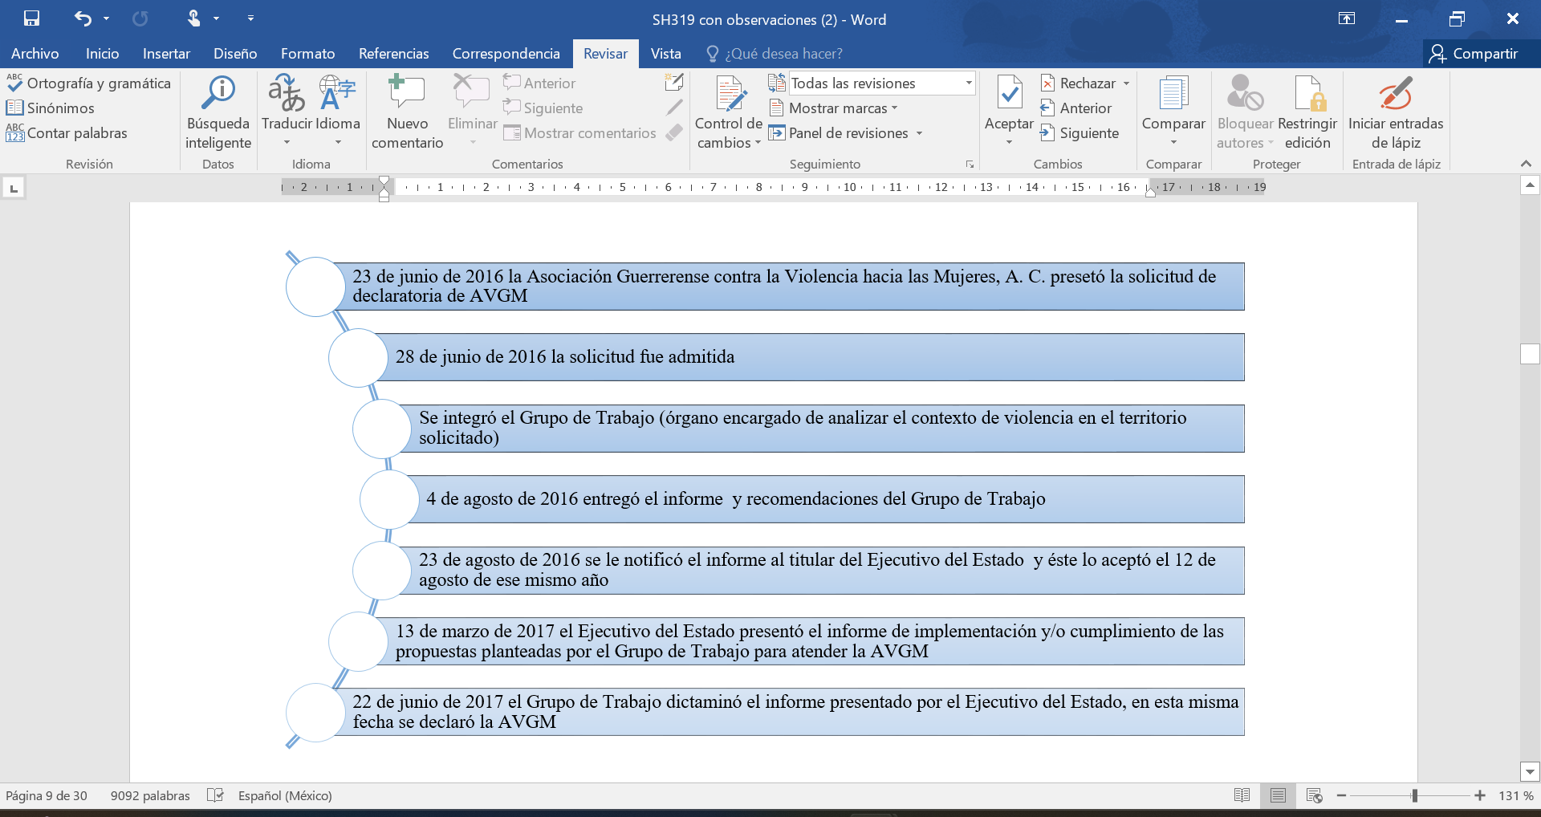

Fuente: Elaboración propia con datos del informe del Grupo de Trabajo (2016b).

En la solicitud de AVGM se precisaba que se pedía para los municipios de “Acapulco de Juárez, Ayutla de los Libres, Chilpancingo de los Bravo, Coyuca de Catalán, Iguala de la Independencia, José Azueta, Ometepec y Tlapa de Comonfort” (Asociación Guerrerense contra la Violencia hacia las Mujeres A.C., 2016, p. 19), puesto que eran los lugares donde más homicidios dolosos de mujeres y feminicidios se habían cometido, Acapulco (431); Chilpancingo (45); Iguala (49), José Azueta (29); Tlapa (12); Ometepec (14); Coyuca (16); Ayutla (8); y otros municipios (297) (Grupo de Trabajo, 2016b), en total suman 901 homicidios dolosos de mujeres, de los cuales solo fueron catalogados por las autoridades como feminicidios 142, entre los años 2010 y 2016.

Aun conociendo la magnitud de homicidios dolosos y feminicidios, el proceso de solicitud fue muy complicado, “la solicitud se impulsó con la firma de 26 organizaciones de la sociedad civil (la solicitante declara que fueron más de 50 organizaciones que participaron en el movimiento, pero en el informe se presentaron 26 cartas de adhesión)” (Anzo-Gómez, 2019, p. 84), además, participaron 46 personas de la sociedad civil, pero solo la Asociación Guerrerense contra la Violencia hacia las Mujeres, A. C. (en adelante la solicitante) representada por Marina Reyna Aguilar fue la única asociación que cumplía con todos los requisitos que pedían a las asociaciones para poder solicitar la AVGM.

Presentada la solicitud, uno de los pasos importantes es la evaluación realizada por el Grupo de Trabajo, al tener la responsabilidad de analizar pormenorizadamente la situación que guarda el territorio, tiene que hacerse llegar todo lo que necesita para saber sobre la magnitud y gravedad del problema, tiene que haber coherencia entre el diagnóstico y las medidas que se establecen para la solución.

En relación al dictamen realizado en Guerrero, solo se visitó una vez los ocho municipios, se realizaron 9 entrevistas a organizaciones civiles, 54 entrevistas a personas encargadas de administrar y procurar justicia, considerándose insuficiente para conocer detalladamente el contexto que se vive en cada municipio, porque es totalmente distinto el contexto de Tlapa a el contexto de Acapulco. Tal situación se vio reflejada en las propuestas establecidas: no contenían limitación de aplicación, todas las medidas estaban dirigidas a todos los municipios en general.

Después de llevado el proceso de evaluación de la situación por el Grupo de Trabajo y presentadas las propuestas, se otorgó un plazo de seis meses (plazo que actualmente no existe por la reforma del 2022) al Ejecutivo del Estado para cumplir con esas propuestas y una vez más demostró que no había interés por cambiar la situación, “se observó que el estado mostró un avance casi nulo en las conclusiones y propuestas emitidas por el Grupo de Trabajo” (Grupo de Trabajo, 2016a, p. 38), no fue posible visibilizar una política de Estado para prevenir, atender, sancionar y erradicar la violencia contra las mujeres, no logró completar una sola recomendación en su totalidad, es por ello que se dictó la AVGM en los municipios ya mencionados de Guerrero.

Ante la falta de atención al problema de los feminicidios por parte del Estado, cobra relevancia la teoría de Marcela Lagarde, que establece que el Estado forma parte del problema al no hacer nada para cuidar a las mujeres, no garantizar la protección suficiente y dejar que se sigan cometiendo feminicidios (Lagarde-y de los Ríos, 2018).

De los resolutivos de la AVGM resalta el SEGUNDO, el cual contiene las medidas que deben cumplir el Gobierno del estado de Guerrero en coordinación con los municipios y la Secretaría de Gobernación, en total son 20, tales medidas se dividen en tres tipos distintos: Medidas de Seguridad (5); Medidas de Prevención (8); y Medidas de Justicia y Reparación (7). En tal sentido, la AVGM significa establecer un Programa integral que además de las medidas solicitadas, incluyan la divulgación de la misma en el estado.

En el año 2018 se agregó a la declaratoria al municipio de Chilapa de Álvarez, es decir, se hizo extensiva a nueve municipios, pero fue hasta el 9 de junio de 2022, que la CONAVIM, hace extensiva la AVGM de manera oficial y le es notificado al Gobierno del estado de Guerrero, el mismo documento reitera la AVGM por violencia feminicida en los 8 municipios ya mencionados y en Chilapa de Álvarez.

Ahora bien, como lo establece la Ley General las autoridades en el ámbito de su competencia deberán “elaborar informes por lo menos cada seis meses para dar cuenta de los avances en el cumplimiento de las medidas establecidas en la Declaratoria…” (Ley General de Acceso de las Mujeres a una Vida Libre de Violencia [LGAMVLV], 2007, Artículo 23 inciso D). Las autoridades tienen la obligación de informar que están haciendo para dar cumplimiento a la AVGM.

Mientras que el Grupo de Trabajo se convertía en Grupo Interinstitucional Multidisciplinario (GIM) que es el órgano encargado de evaluar los avances presentados, si se ha cumplido con las medidas o no. Dicho órgano toma como base para evaluar el cumplimiento de las medidas decretadas, cuatro categorías: no cumplidas; parcialmente cumplidas; proceso de cumplimiento y cumplidas.

A partir de la declaratoria el 22 de junio de 2017 hasta diciembre de 2022 solo se han emitido 3 informes de cumplimiento por parte del gobierno del estado de Guerrero y por consecuencia existen 3 evaluaciones realizadas por el GIM, en los tres informes se vio reflejada la falta de un proyecto que involucre a todas las autoridades y Secretarías a la participación en el cumplimiento de la AVGM; las acciones no cuentan con evidencia suficiente para acreditar que se realizó y menos presentan resultados; no hay idoneidad ni claridad en las estrategias; las acciones no funcionaron; y en general no había avance en relación al cumplimiento de la AVGM.

**Resultados**

México es uno de los países con altos números de feminicidio, en la *Tabla 1* se presenta el número de feminicidios registrados en los últimos años en cada entidad federativa de acuerdo con Secretariado Ejecutivo del Sistema Nacional de Seguridad Pública (SESNSP):

**Tabla 1.** Feminicidios cometidos en los años 2019, 2020, 2021 y 2022 en los estados de la República Mexicana

|  |  |  |  |  |  |
| --- | --- | --- | --- | --- | --- |
| Estado | Año | | | | Total |
| 2019 | 2020 | 2021 | 2022 |
| Aguascalientes | 5 | 2 | 9 | 10 | 26 |
| Baja California | 23 | 31 | 19 | 24 | 97 |
| Baja California Sur | 2 | 4 | 7 | 6 | 19 |
| Campeche | 2 | 4 | 7 | 11 | 27 |
| Chiapas | 20 | 28 | 46 | 44 | 138 |
| Chihuahua | 29 | 30 | 44 | 38 | 141 |
| Ciudad de México | 68 | 64 | 65 | 73 | 270 |
| Coahuila | 24 | 24 | 22 | 24 | 94 |
| Colima | 11 | 12 | 4 | 18 | 45 |
| Durango | 10 | 12 | 10 | 18 | 50 |
| Estado de México | 122 | 150 | 143 | 138 | 553 |
| Guanajuato | 18 | 19 | 30 | 21 | 88 |
| Guerrero | 16 | 22 | 18 | 16 | 72 |
| Hidalgo | 20 | 18 | 19 | 18 | 75 |
| Jalisco | 54 | 66 | 68 | 35 | 223 |
| Michoacán | 12 | 21 | 27 | 43 | 103 |
| Morelos | 39 | 33 | 23 | 32 | 127 |
| Nayarit | 5 | 12 | 7 | 2 | 26 |
| Nuevo León | 67 | 67 | 66 | 102 | 302 |
| Oaxaca | 27 | 38 | 43 | 41 | 149 |
| Puebla | 58 | 52 | 37 | 20 | 167 |
| Querétaro | 8 | 10 | 9 | 12 | 39 |
| Quintana Roo | 16 | 15 | 25 | 14 | 70 |
| San Luis Potosí | 28 | 27 | 24 | 12 | 91 |
| Sinaloa | 37 | 26 | 40 | 20 | 123 |
| Sonora | 37 | 31 | 42 | 30 | 140 |
| Tabasco | 27 | 15 | 15 | 17 | 74 |
| Tamaulipas | 13 | 12 | 4 | 20 | 49 |
| Tlaxcala | 3 | 6 | 10 | 3 | 22 |
| Veracruz | 157 | 84 | 69 | 68 | 378 |
| Yucatán | 3 | 6 | 5 | 5 | 19 |
| Zacatecas | 11 | 10 | 10 | 16 | 47 |

Fuente: Elaboración propia con datos obtenidos del Secretariado Ejecutivo del Sistema Nacional de Seguridad Pública (SESNSP, 2022).

1. **Estadísticas del feminicidio antes de la declaratoria de AVGM en Guerrero**

En la Figura 2se muestran los feminicidios documentados del 2010 al 2015, por el Observatorio de Violencia contra las Mujeres de Guerrero, Hannah Arendt, (OVICOM) del Instituto Internacional de Estudios Políticos Avanzados Ignacio Manuel Altamirano (IIEPA-IMA) de la Universidad Autónoma de Guerrero, institución de la cual es Coordinadora la Dra. Rosa Icela Ojeda Rivera, asimismo ella presentó esa información en su libro *Feminicidios. Violencia de género contra las mujeres de Guerrero: enero de 2005 a diciembre de 2015.*

**Figura 2.** Feminicidios en el estado de Guerrero antes de la AVGM datos de OVICOM

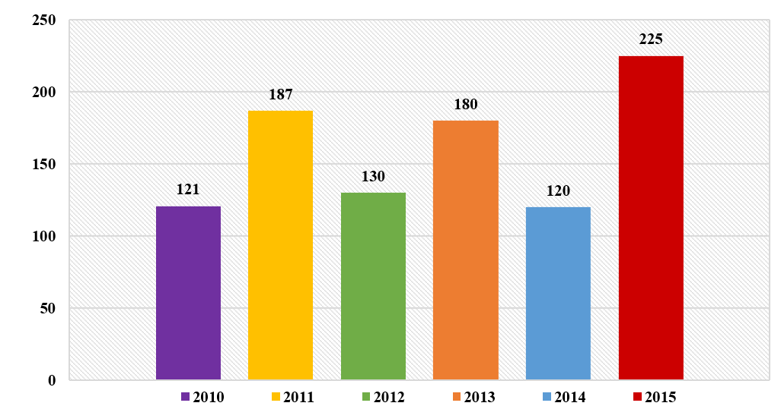

Fuente: Elaboración propia con datos de Observatorio de Violencia contra Mujeres Hannah Arendt (OVICOM, 2017).

Se contabilizaron 963 feminicidios del 2010 al 2015. Por otro lado, en la Figura 3 se presentan datos oficiales recabados por la Fiscalía General del Estado de Guerrero, de acuerdo con esta institución se cometieron los siguientes feminicidios:

**Figura 3.** Feminicidios en el estado de Guerrero antes de la AVGM datos de Fiscalía General del Estado de Guerrero

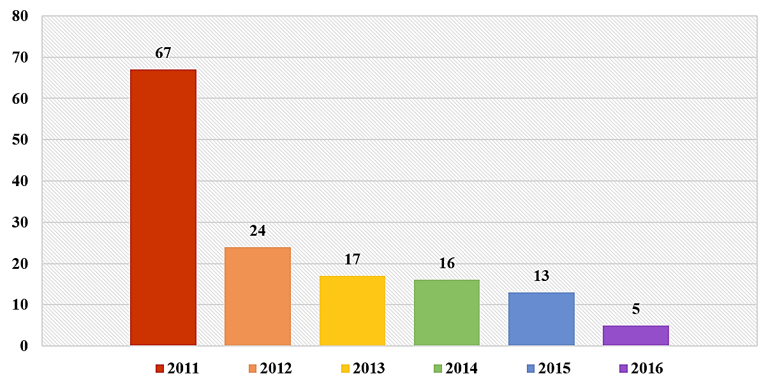

Fuente: Elaboración propia con datos del Grupo de Trabajo. (2016).

En total se reportaron 142 feminicidios del 2011 al 2016, por parte de la Fiscalía del Estado de Guerrero.

1. **Estadísticas del feminicidio después de la declaratoria de AVGM en Guerrero**

Ahora bien, en seguida en la Figura 4 se presentan las estadísticas del feminicidio posteriores a la AVGM, en primer lugar, se exhiben los datos de la institución oficial encargada de recabarlos, denominada Secretariado Ejecutivo del Sistema Nacional de Seguridad Pública (SESNSP):

**Figura 4.** Feminicidios en el estado de Guerrero a partir de la implementación de la AVGM datos de SESNSP

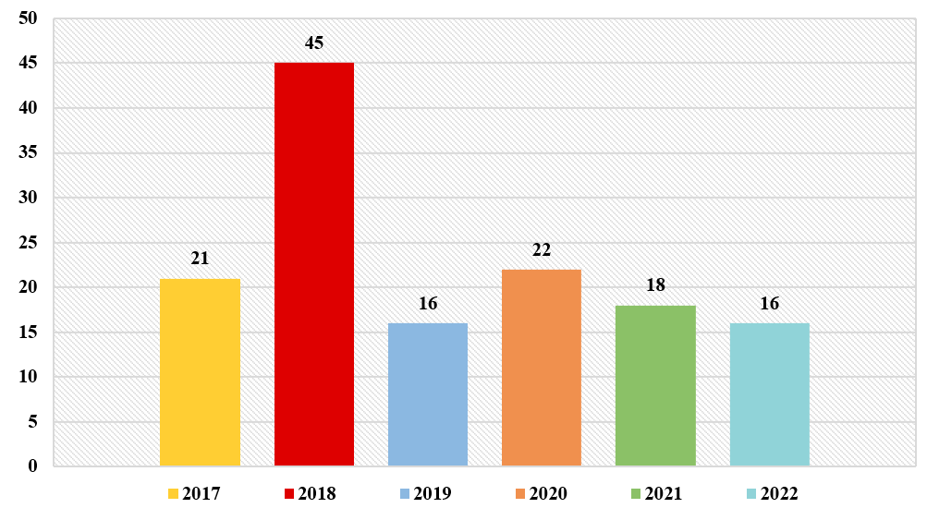

Fuente: Elaboración propia con datos del Secretariado Ejecutivo del Sistema Nacional de Seguridad Pública (SESNSP). (2022).

En segundo lugar, se encuentran las estadísticas que pone en evidencia que los asesinatos violentos de mujeres en Guerrero no se registran e investigan como feminicidio, ello atendiendo a las características de cómo fueron encontradas las víctimas, la cual es presentada por la Asociación Guerrerense contra la Violencia hacia las Mujeres, A.C., que de manera independiente al SESNSP, ha obtenido sus propios datos con base en información documentada a través de los distintos medios de comunicación escritos y digitales del estado.

Lo que toma en cuenta la asociación para clasificar el asesinato de las mujeres como feminicidio es la observación de cómo fueron encontrados los cuerpos, es decir, que cumpla con alguno de los supuestos establecidos en el artículo 135 de feminicidio del Código Penal para el Estado Libre y Soberano de Guerrero (Asociación Guerrerense con la Violencia hacia las Mujeres, A. C., 2022). A continuación, se presentan las estadísticas que maneja la Asociación Guerrerense contra la Violencia hacia las Mujeres, A.C*.*(Figura 5).

**Figura 5.** Feminicidios en el estado de Guerrero a partir de la implementación de la AVGM datos de AGCVM, A.C.

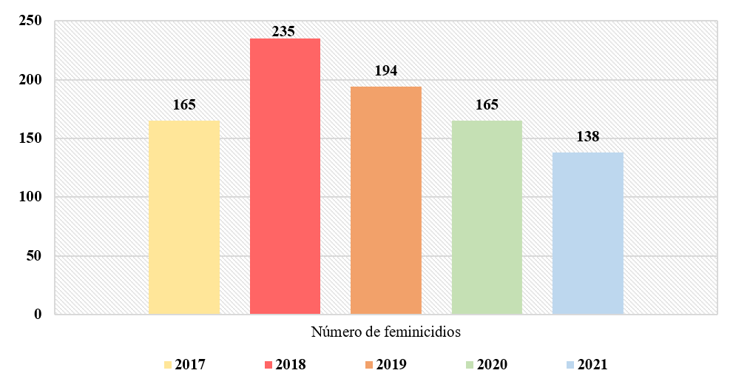

Fuente: Elaboración propia con datos de la Asociación Guerrerense contra la Violencia hacia las Mujeres, A.C. (AGCVM, A.C., 2022).

En cinco años se han cometido 897 feminicidios o que por lo menos deben de ser investigados como tal, las autoridades tienden a inobservar la AVGM que establece el deber de fortalecer la Fiscalía General del Estado de Guerrero de atender e investigar los delitos de feminicidio, para ello se crearía una unidad de análisis y evaluación de las labores de investigación, también, se crearía una unidad de contextos para llevar a cabo las investigaciones de feminicidios, cuestiones que no han sucedido dado que las acciones realizadas por autoridades del estado no tenían relación con lo solicitado (Grupo Interinstitucional Multidisciplinario, 2021, p. 5).

A cinco años de la declaratoria el grado de cumplimiento de las medidas de la AVGM la situación es la siguiente: 11 medidas no cumplidas de las cuales 2 son de seguridad, 2 de prevención y 7 de justicia y reparación; 4 en proceso de cumplimiento, 1 es de seguridad y 3 de prevención; 5 parcialmente cumplidas de las cuales 2 son de seguridad y 3 de prevención; 0 cumplidas, véase en la Figura 6.

**Figura 6.** Nivel de cumplimiento de las medidas decretadas en la AVGM en el estado de Guerrero

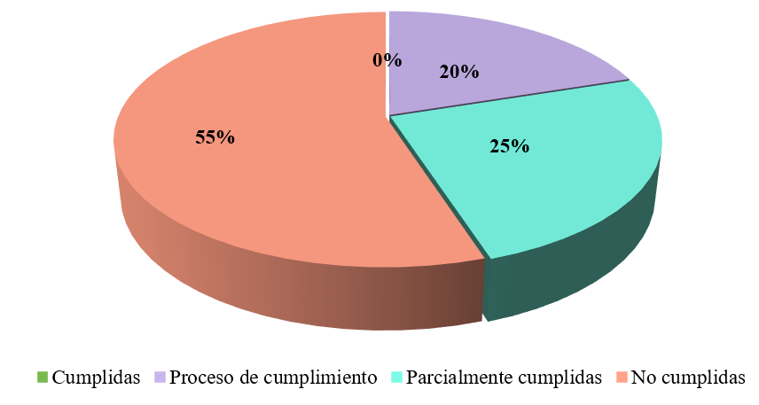

Fuente: Elaboración propia con datos de Grupo Interinstitucional y Multidisciplinario. (2021)

Es importante mencionar que se designa recurso económico para el cumplimiento del mecanismo, del presupuesto federal se ha entregado la siguiente cantidad (Figura 7):

**Figura 7.** Recursos económicos federales utilizados para la implementación de la AVGM en Guerrero

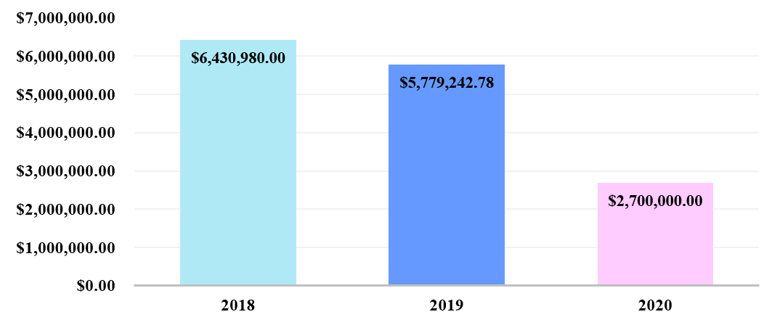

Fuente: Elaboración propia con datos del Grupo Interinstitucional Multidisciplinario. (2021)

En total del año 2018 al año 2020, el gobierno federal ha entregado al gobierno del estado de Guerrero 14,910,222.78 pesos, para la implementación de acciones que den cumplimiento a la AVGM declarada en el estado.

Por cuanto a medidas para prevenir el delito de feminicidio, atendiendo que reconoce “la violencia como un *continuum* progresivo de violencias y atacarla de forma integral puede evitar el feminicidio” (Bejarano-Celaya, 2014, p. 28), se busca prevenir desde las primeras agresiones, en la AVGM se resaltan las medidas establecida en la *Tabla 2*:

**Tabla 2.** Medidas de prevención de la AVGM

|  |  |
| --- | --- |
| Medidas decretadas en la AVGM | Acción por parte de las autoridades del estado de Guerrero |
| Elaborar un diagnóstico de los tipos y modalidades de violencia ejercida contra las mujeres, para conocer la problemática de cada región. | En el último informe se manifestó que hay un avance del diagnóstico, pero no hay evidencia. |
| Integrar y actualizar el Banco Estatal de Datos e Información sobre casos de Violencia contra las Mujeres, con ello tener estadísticas y datos de las violencias, para implementar políticas que ayuden a prevenirlas. | Se ha capacitado a personas para que puedan subir los datos al Banco, pero no remiten información detallada, ni los datos que ya se encuentran en el sistema, y no se mencionan políticas públicas a consecuencia de los datos que hay en el Banco. |
| Capacitar y sensibilizar en materia de derechos humanos. | Se han realizado cursos, pero no se presentaron informes de resultados. |
| Crear campañas de prevención de violencia de género. | Se realizaron flyers y spots, pero no se mantiene información a detalle. |
| Establecer una cultura de no violencia en el sector público y privado. | Se presentaron diseños de estrategias y talleres a jóvenes, sin embargo, no hay evidencia suficiente de los talleres. |
| Crear módulos de atención inmediata para mujeres en situación de riesgo. | Solo hay módulos de atención en 6 municipios alertados. |
| Crear un programa de atención a hombres generadores de violencia. | Existió del 2019-2020 un programa federal que implementó la Secretaría de Salud, el Programa de Prevención y Atención Familiar y de Género, que pretende reeducar a los agresores, pero el estado no cuenta con un programa local que dé seguimiento. |

Fuente: elaboración propia con datos de del Grupo Interinstitucional Multidisciplinario. (2021)

**Discusión**

En el ámbito nacional se ha implementado legislación para proteger a las mujeres y se ha tipificado el delito de feminicidio, sin embargo, no ha sido suficiente, solo ha ido en aumento con el paso de los años, el porcentaje de crecimiento en un periodo del 2015 al 2022 es de 131%, las entidades con mayor número de víctimas de feminicidio, fueron Estado de México con 553, seguido de Veracruz (378), Nuevo León (302), Ciudad de México (270). Las entidades con menor incidencia fueron Baja California Sur (19) y Yucatán (19), en segundo lugar, está Tlaxcala (22) y le sigue Aguascalientes (26) y Nayarit (26) (SESNSP, 2022).

Como bien se ha mencionado en otros apartados, la AVGM tiene como objetivo reducir y erradicar el feminicidio y surge ante la gran incidencia de feminicidios en México. No obstante, algo está fallando, puesto que el estado con mayor índice de feminicidio es el Estado de México y fue el primero con AVGM en 2015, actualmente tiene dos AVGM y la incidencia del delito sigue siendo un problema grave.

Los feminicidios en el estado de Guerrero no han disminuido y menos se han erradicado con la existencia de la AVGM, si bien atendiendo que en datos oficiales presentados por la Fiscalía General del Estado antes de la AVGM se cometieron 142 feminicidios y posterior a la declaratoria, fueron 138 de acuerdo con el SESNSP ambos en un lapso de seis años, pudiera parecer que sí bajó, pero se encontró que las investigaciones no se realizan con perspectiva de género, pues de realizarse la cifra sería muy elevada; y aun aceptando que hubo una disminución es cuestionable el número después de cinco años con un mecanismo activo.

Recordando que el objetivo de este mecanismo es generar las condiciones y políticas públicas tendientes a disminuir y erradicar la violencia feminicida (Ley General de Acceso de las Mujeres a una Vida Libre de Violencia [LGAMVLV], 2007, Artículo 23), máxime que a cinco años de la declaratoria el grado de cumplimiento de las medidas es la siguiente: 11 medidas no cumplidas; 4 en proceso de cumplimiento; 5 parcialmente cumplidas, y ninguna ha sido cumplida.

Además, no se puede decir que los recursos económicos son el problema para dar cumplimiento a la AVGM, puesto que ha existido apoyo federal, en tres años ha entregado 14,910,222.78 pesos; también el gobierno estatal y los municipales están obligados a considerar en sus presupuestos recurso que se destine al cumplimiento. Actualmente no se conoce de forma específica como se ha gastado el dinero, los proyectos que aún se encuentran vigentes y los que no, así como los beneficios.

En los informes rendidos por el gobierno del estado se enlistaban un sinfín de acciones, pero solo para justificar el recurso económico. Es un problema grave que en los tres dictámenes realizados por el GIM al gobierno del estado se le haya solicitado que presentara evidencia de que las medidas fueran acorde a lo solicitado, presentara avances y que en ninguno se cumplió tal solicitud. “Se identificó que los proyectos realizados contribuyeron mínimamente al cumplimiento de las medidas, lo anterior derivado de la falta de continuidad en los proyectos o por no haber recibido los productos con la calidad esperada” (Grupo Interinstitucional Multidisciplinario, 2021, p. 5), es decir, solo se hicieron por presentar información.

Se ha tratado de evitar mantener estadísticas oficiales altas, desde antes de la AVGM, puesto que como se pudo observar en los datos presentados por la Fiscalía General del Estado señala que en el periodo de 2011- 2016, solo registró 142 feminicidios, mientras que OVICOM reportó 963 del 2010 al 2015; es clara la diferencia, pretendiendo no evidenciar el mal trabajo que se ha hecho con la protección del derecho de las mujeres a una vida libre de violencia.

Lo mismo está pasando con posterioridad a la declaratoria del mecanismo, es notable la discrepancia que existe entre los registros del SESNSP y la Asociación, el primero establece que en un periodo del 2017 al 2022 se cometieron 138 feminicidios, mientras que la segunda, señala que del 2017 al 2021 hay 897 feminicidios, hay una diferencia abismal, que pone en evidencia la falta de perspectiva de género en las investigaciones.

Si bien la estadística de la Asociación es basada en medios de comunicación no se debe perder de vista que en la actualidad son una fuente que puede permitir conocer características particulares de los asesinatos de mujeres, con ello determinar cuáles son los supuestos que se cumplen y delitos en los que encuadran. Además, son los medios de comunicación los que con sus noticias y criticas obligan a las autoridades a cumplir con su trabajo y ejercen presión social lo que genera un gran impacto. En ese sentido, a pesar de no ser un monitoreo oficial debe considerarse como parámetro para conocer la realidad y determinar el verdadero número de asesinatos de mujeres que deben ser investigados como feminicidios y comparar lo mostrado en estadísticas oficiales.

Es importante destacar que el mismo SESNSP en sus datos ha establecido que los municipios de Acapulco de Juárez y Chilpancingo de los Bravo, han aparecido desde el 2017 dentro de las listas de los 100 municipios con más feminicidios a nivel nacional. En el año 2018 también se encontró en esta lista municipios que no están alertados como Taxco de Alarcón y Tlacoachistlahuaca. En el año 2019 otro municipio que se encontró fue Iguala de la Independencia.

En el año 2021 en Guerrero solo el 13.1% (Impunidad Cero, 2022, p. 14) de los asesinatos de mujeres se reportaron como feminicidio, es decir, la investigación se llevó a cabo como si fuera feminicidio y con perspectiva de género para saber si fue o no; mientras que el 86.9% de los asesinatos de mujeres se reporta como homicidio doloso, siendo uno de los nueve estados que se encontraron por debajo del promedio nacional que es 27%.

Se ha dejado de lado lo establecido en el Protocolo de Investigación Ministerial, Policial y Pericial con Perspectiva de Género para el Delito de Feminicidio del Estado de Guerrero, publicado el 31 de marzo de 2017, en el *Periódico Oficial del Estado*, que señala que los ministerios públicos, policías y peritos están obligados a investigar toda muerte violenta de mujeres con perspectiva de género, hasta que se descarte la existencia de violencia por razones de género, incluso se debe realizar la investigación con perspectiva de género aun cuando no haya sospecha de muerte violenta.

Asimismo, no se cumple con el criterio de la Suprema Corte de Justicia de la Nación que establece que:

cuando se investigue la muerte violenta de una mujer, los órganos investigadores deben realizar su investigación con base en una perspectiva de género, para lo cual, debe implementarse un método para verificar si existió una situación de violencia o vulnerabilidad en la víctima por cuestiones de género. Así pues, en el caso de muertes violentas de mujeres, las autoridades deben explorar todas las líneas investigativas posibles –incluyendo el hecho que la mujer muerta haya sido víctima de violencia de género– con el fin de determinar la verdad histórica de lo sucedido… En consecuencia, todo caso de muertes de mujeres, incluidas aquellas que prima facie parecerían haber sido causadas por motivos criminales, suicidio y algunos accidentes, deben de analizarse con perspectiva de género, para poder determinar si hubo o no razones de género en la causa de la muerte y para poder confirmar o descartar el motivo de la muerte (Sentencia Amparo en Revisión 554/2013, 2015).

El uso de la perspectiva de género como una herramienta en el desarrollo de la investigación implica que se estudie “el contexto social y los patrones que originan y reproducen la violencia contra las mujeres, determinando su origen, como consecuencia de una situación estructurada, tolerada y arraigada en una comunidad que permite la violación de los derechos humanos” (Protocolo de Investigación Ministerial, Policial y Pericial con Perspectiva de Género para el Delito de Feminicidio, 2017, Artículo 9) permitiendo que se haga un análisis detallado en cada caso, con ello obtener una clasificación y determinar si la conducta fue cometida por razones de género.

Pese al tipo penal especifico y la AVGM, el feminicidio es un delito que se ha caracterizado por la impunidad, han existido “negligencias en la investigación, persecución y enjuiciamiento por parte de las autoridades…” (Montero, 2019, p. 155) y los procesos de procuración de justicia son muy lentos, además se tiene que observar que aún no se aplica la perspectiva de género en las investigaciones (Ibarra-García y Damián-Bernal, 2020) o las autoridades no saben cómo debe aplicarse, en ocasiones se clasifica el delito como homicidio doloso, la investigación sigue esa línea de investigación olvidándose de la perspectiva de género, cuando debería de investigarse como si de feminicidio se tratara.

En ese sentido, se puede precisar que existe una necesidad –y es de suma importancia– que la perspectiva de género sea incorporada en las investigaciones, que los asesinatos de mujeres se investiguen como feminicidios porque ello permite que la investigación sea cuidada en todos los sentidos. En primer lugar, otorga la posibilidad de considerar todos los indicios sin obviar ninguno; en segundo lugar, es más probable acreditar el delito sin que al final haga falta evidencia; por último, se puede castigar al culpable por el feminicidio, con ello dejaría de ser un delito con tanta impunidad.

La lógica o exigencia anterior, se da porque se ha demostrado que en los casos donde la investigación se realiza como homicidio doloso da como resultado la “imposibilidad de obtener indicios o elementos probatorios que configuran el delito de feminicidio” (Impunidad Cero, 2022, p. 43). Tal como pasó con los casos de Rubí Marisol Frayre Escobedo y su mamá Marisela Escobedo que luchaba porque se castigara a quien cometió el feminicidio de su hija y terminó asesinada. No se debe perder de vista que el feminicidio, no es un asesinato más, sino que este tipo de delitos lleva implícito ese odio hacia la mujer y permite que se siga reproduciendo el contexto histórico de violencia ejercido en su contra.

Es incuestionable que “si no se realiza el análisis desde la perspectiva de género, los feminicidios pueden ser considerados como homicidios” (Alcocer-Pirulero y Marchese, 2022, p. 9), provocando que el victimario no se responsabilice por el feminicidio cometido; las víctimas y ofendidos no obtienen justicia; que no se conozca la verdad de los hechos quedando impune el delito; y como consecuencia no se evidencian datos reales del delito de feminicidio en el estado.

Respecto a la prevención tampoco ha sido cubierta en su totalidad, puesto que las acciones se realizan a medias o no hay evidencia suficiente de su realización. Es uno de los puntos que menos se han cumplido, sin embargo, debería de haber una política más integral y rigurosa que considere la educación, el entorno familiar y social, toda vez que son los ámbitos que más podrían aportan en materia de prevención.

Por último, se destaca que la AVGM se rige primordialmente por la Ley General promulgada en 2007; y su Reglamento publicado en 2008, y el 29 de abril de 2022. Hubo una reforma que cambió muchas cuestiones del proceso y el punto más importante a resaltar es el establecimiento de un Programa de Acciones Estratégicas, donde se deberán plantear las políticas y programas a seguir; los plazos para su ejecución; las autoridades y sus responsabilidades que serán asignadas; los recursos económicos que serán destinados; y los indicadores de avaluación y seguimiento, cuestiones que no existían cuando se decretó el mecanismo en Guerrero.

**Conclusiones**

En Guerrero a pesar de contar con una legislación muy amplia que obliga a las autoridades a investigar los asesinatos de mujeres con perspectiva de género, las investigaciones no se realizan bajo esa tesitura; en el estado el 86.9% se reporta como homicidio doloso, permitiendo que la impunidad se haga presente, cuando el victimario no es castigado por la trasgresión correcta, las víctimas y ofendidos no obtienen justicia, y no es conocida la verdad de los hechos.

Los feminicidios en Guerrero son un problema latente, que a lo largo del tiempo se ha buscado la forma de invisibilizarse, según lo expuesto se destaca que no se hacen las investigaciones con perspectiva de género, que los delitos se disfrazan de homicidios dolosos para que no se conozca el problema real, pues al ser considerado un crimen de Estado, y que el mismo forma parte del problema, no brinda la protección y condiciones para la salvaguarda de las mujeres, lo más fácil es disfrazar el problema para que no exista un señalamiento en su contra.

La existencia de una AVGM por violencia feminicida no ha ayudado a solucionar el problema, los feminicidios no han disminuido y menos han erradicado su existencia. Atendiendo solo los datos oficiales, de acuerdo con los presentados por la Fiscalía General del Estado antes de la declaratoria se cometieron 142 feminicidios y posterior a ella, el SESNSP señaló que fueron 138, ambos en un lapso de seis años, pudiera parecer que sí bajó 4 feminicidios. Pero considerando los datos de la Asociación y que las investigaciones no se realizan con perspectiva de género, esto queda en duda; y aun aceptando que hubo una disminución es cuestionable el número después de cinco años con un mecanismo activo. La AVGM no ha tenido la eficacia que se esperaba pues a cinco años de su existencia en Guerrero no se ha reflejado un verdadero cambio, los feminicidios siguen siendo un problema latente.

Al observarse que las actividades o acciones no funcionan, no se les da continuidad, no se presentan resultados ni acreditan lo que han realizado, es evidente que el problema radica en la inexistencia de un proyecto estructurado de las actividades a realizar, ello para poder dar continuidad a las mismas y pueda ser evidente un cambio o conocer qué funciona y qué no.

Dicho de otro modo, es una actuación política lo que están haciendo las autoridades encargadas de cumplir la AVGM, donde supuestamente se hacen actividades, pero es evidente que se hace más por cumplir un requisito o por justificar gastos, que por proteger a las mujeres de la violencia que viven, no existen objetivos claros y no muestran resultados; es importante reconocer que este mecanismo se decretó antes de la reforma de 2022 y debería valorarse la necesidad de reestructurar las medidas decretadas para que sea eficiente el mecanismo en Guerrero.

Ahora bien, se pone en evidencia la inexistencia de la actuación emergente del mecanismo, han pasado cinco años de su declaración y no hay una sola medida cumplida. Ante la actuación del Ejecutivo del Estado y las autoridades que deben participar en el cumplimiento de la AVGM, es necesario hacer que este mecanismo verdaderamente impacte y haga frente a los feminicidios por lo que se sugiere lo siguiente: a) Se realice una valoración general de todas las actividades y/o acciones que se han realizado desde el inicio de la AVGM y se presente un dictamen de las actividades que han funcionado o podrían funcionar; b) La creación de un plan de acción que tome en consideración la situación real de cada municipio, que las acciones sean viables y acorde a la realidad que se vive en el municipio. Que las actividades y/o acciones se clasifiquen a corto, mediano y largo plazo; c) El plan de acción debe de presentar actividades y/o acciones dirigidas a las distintas Secretarías del estado, pero deben de actuar en conjunto para tener mejores resultados; d) Que se busque que las acciones puedan tener un impacto en la violencia en general que sufren las mujeres, pero sobre todo en los homicidios dolosos y feminicidios; e) Que exista un grupo de personas que se encarguen de supervisar el cumplimiento de la AVGM y para quien no lo haga se pida sea sancionado.

**Futuras líneas de investigación**

* Contextos del feminicidio en Guerrero, un análisis por municipios o región, que atienda las características particulares de los municipios y de la población.
* La elaboración de un plan de acción en Guerrero y una reestructuración de las acciones realizadas en el estado para dar cumplimiento a la AVGM.

**Referencias**

Alcocer-Perulero, M. y Marchese, G. (2022). Políticas públicas sobre violencia feminicida y feminicidio en México. Una mira desde las Unidades de Análisis y Contexto. *Textos y Contextos Porto Alegre,* 21(1), 1-17. https://doi.org/10.15448/1677-9509.2022.1.42851

Anzo-Gómez, P. A. (2019). *La acción colectiva de la Alianza Feminista para la declaratoria de la Alerta de Violencia de Género contra las Mujeres en Guerrero, 2016-2017.* [Tesis de Maestría, Instituto Internacional de Estudios Políticos Avanzados Ignacio Manuel Altamirano]. Repositorio Institucional IIEPA. http://ri.uagro.mx/handle/uagro/1488

Asociación Guerrerense contra la Violencia hacia las Mujeres, A.C. (2022). *Muertes dolosas con presunción de feminicidio*. https://agcvim-ac.org/programas/monitor.html

Asociación Guerrerense contra la Violencia hacia las Mujeres A.C. (2016). Solicitud de AVGM para Guerrero. Comisión Nacional para Prevenir y Erradicar la Violencia Contra las Mujeres. https://www.gob.mx/cms/uploads/attachment/file/323096/Solicitud_AVG_Guerrero_.pdf

Bejarano-Celaya, M. (2014). El feminicidio es solo la punta del iceberg. *Región y sociedad,* 26 (especial 14), 13-44. http://www.scielo.org.mx/scielo.php?script=sci_arttext&pid=S1870-39252014000600002&lng=es&tlng=es.

Bénédicte, L. y Francoise, R. (2018). *Mecanismo de la Alerta de Violencia de Género contra las Mujeres. Informe de evaluación del funcionamiento del mecanismo*. INMUJERES; CONAVIM. http://cedoc.inmujeres.gob.mx/documentos_download/InformeMAVGCM.pdf

Cámara de Diputados del H. Congreso de la Unión- LIX Legislatura, Comisión Especial para Conocer y Dar Seguimiento a las Investigaciones Relacionadas con los Feminicidios en la República Mexicana y a la Procuración de Justicia Vinculada. (2006). *Violencia feminicida en Guerrero. C*ámara de Diputados del H. Congreso de la Unión- LIX Legislatura.

Código Penal del Estado Libre y Soberano de Guerrero, Ley número 499. (1 de agosto de 2014). *Periódico Oficial del Gobierno del Estado de Guerrero*, 61. https://congresogro.gob.mx/legislacion/codigos/ARCHI/codigo-penal-para-el-estado-libre-y-soberano-de-guerrero-499-2023-06-14.pdf

Comisión Nacional para Prevenir y Erradicar la Violencia contra las Mujeres (CONAVIM). (31 de agosto de 2021). *¿Cuáles son las Alertas de Violencia de Género contra las Mujeres declaradas en México?* Secretaría de Gobierno. https://www.gob.mx/conavim/articulos/cuales-son-las-alertas-de-violencia-de-genero-contra-las-mujeres-declaradas-en-mexico

Comisión Nacional para Prevenir y Erradicar la Violencia contra las Mujeres (CONAVIM). (2016). ¿Qué es el feminicidio y cómo identificarlo?. https://www.gob.mx/conavim/articulos/que-es-el-feminicidio-y-como-identificarlo?idiom

García-Flores, A. J. (2020). El mecanismo de la alerta de violencia de género en México: ¿reminiscencia de un diseño normativo garantista? *Nova scientia*, 12 (25), 1-36. <http://www.scielo.org.mx/scielo.php?script=sci_arttext&pid=S2007-07052020000200126&lng=es&nrm=iso>

Grupo de Trabajo. (2016a). *Dictamen sobre la implementación de las propuestas contenidas en las conclusiones del informe emitido por el grupo de trabajo conformado para atender la solicitud de la Alerta de Violencia de Género contra las Mujeres en el Estado de Guerrero*. Comisión Nacional para Prevenir y Erradicar la Violencia Contra las Mujeres. https://www.gob.mx/cms/uploads/attachment/file/242878/Dicatmen_AVGM_Guerrero.pdf

Grupo de Trabajo. (2016b). *Informe del Grupo de Trabajo para atender la solicitud de Alerta de Violencia de Género contra las Mujeres en 8 municipios del Estado de Guerrero*. Comisión Nacional para Prevenir y Erradicar la Violencia Contra las Mujeres. https://www.gob.mx/cms/uploads/attachment/file/767533/11._Informe_del_GT_Guerrero__3.08.2016.pdf

Grupo Interinstitucional Multidisciplinario. (2021). *Tercer Dictamen de Cumplimiento a la Declaratoria de Alerta de Violencia de Género contra las Mujeres por Violencia Feminicida para el Estado de Guerrero*. Comisión Nacional para Prevenir y Erradicar la Violencia Contra las Mujeres. https://www.gob.mx/cms/uploads/attachment/file/767517/42._Tercer_Dictamen_GIM_2019-2020.pdf

Ibarra-García, V. y Damián-Bernal, A. L. (2020). La violencia feminicida: abordaje desde una geografía feminista. *Tlalli. Revista de investigación en geografía,* (4), 31-52, <https://doi.org/10.22201/ffyl.26832275e.2020.4.1366>

Impunidad Cero. (2022). *Impunidad en homicidio doloso y feminicidio 2022*. Impunidad Cero. https://www.impunidadcero.org/uploads/app/articulo/175/contenido/1669895146I15.pdf

Instituto Nacional Estadística, Geografía e Informática (INEGI). (2020). https://cuentame.inegi.org.mx/monografias/informacion/gro/poblacion/

Lagarde-y de los Ríos, M. (2018). Antropología, feminismo y política: violencia feminicida y derechos humanos de las mujeres. En Bullen, M. y Díaz, C. (Coords.), *Retos teóricos y nuevas prácticas* (pp. 209-239). UNAM.

Ley General de Acceso de las Mujeres a una Vida Libre de Violencia (LGAMVLV). (1 de febrero de 2007). *Diario Oficial de la Federación*. https://www.diputados.gob.mx/LeyesBiblio/pdf/LGAMVLV.pdf

Montero, C. (2019). Estudio comparado entre España y México sobre el marco jurídico aplicable al feminicidio. *Boletín Mexicano de Derecho Comparado, (154), 147-170.* http://dx.doi.org/10.22201/iij.24484873e.2019.154.14140

Observatorio de Igualdad de Género de América Latina y el Caribe. (2021). *Feminicidio*. CEPAL. https://oig.cepal.org/es/indicadores/feminicidio.

Oficina de las Naciones Unidas contra la Droga y el Delito (UNODC). (2019). *Aportes para la delimitación del tipo penal del delito de feminicidio en México.* UNODC; Cámara de Diputados. http://micrositios.diputados.gob.mx/blog-combate-al-feminicidio/wp-content/uploads/sites/5/2020/04/Aportes_tipo_penal_Feminicidio_UNDOC-LXIV_Legislatura.pdf.pdf

Observatorio Ciudadano Nacional del Feminicidio y SIWA (2020). *Violencia feminicida en México. Retos y avances de las Declaratoria de Alerta de Violencia de Género contra las Mujeres*. Ciudad de México. Observatorio Ciudadano Nacional del Feminicidio y SIWA.

Oficina en México del Alto Comisionado de las Naciones Unidas para los Derechos Humanos (ONU-DH) y Unión Europea (UE). (2021). *Análisis del Mecanismo de Alerta de Violencia de Género contra las Mujeres*, ONU-DH y UE. https://hchr.org.mx/wp/wp-content/uploads/2022/04/ANALISIS_Mecanismo_AVGM_Spotlight.pdf

Oficina Regional para América Central del Alto Comisionado de las Naciones Unidas para los Derechos Humanos [OACNUDH] y ONU Mujeres. (2014). *Modelo de Protocolo latinoamericano de investigación de las muertes violentas de mujeres por razones de género (femicidio/feminicidio).* OACNUDH y ONU MUJERES.

Ojeda-Rivera, R. I. (2018). *Feminicidios. Violencia de género contra las mujeres de Guerrero: enero de 2005 a diciembre de 2015.* Observatorio de Violencia contra las Mujeres "Hannah Arendt"; Instituto Internacional de Estudios Políticos Avanzados Ignacio Manuel Altamirano; Universidad Autónoma de Guerrero.

Observatorio de Violencia contra Mujeres Hannah Arendt (OVICOM). (2017). *Análisis sobre los feminicidios en Guerrero.* http://ovicom.iiepa.uagro.mx/inicio/wp-content/uploads/2017/11/An%C3%A1lisis-sobre-los-feminicidios-en-Guerrero_CIESAS.pdf

Periódico Oficial del Gobierno del Estado de Guerrero. (21 de diciembre de2010). *Decreto número 493 por el que se reforman, adicionan y derogan diversas disposiciones del Código Penal del Estado de Guerrero.* Gobierno del Estado de Guerrero. https://periodicooficial.guerrero.gob.mx/wp-content/uploads/2011/01/102AI-21122010.pdf

Protocolo de Investigación Ministerial, Policial y Pericial con Perspectiva de Género para el Delito de Feminicidio. (31 de agosto de 2017). *Periódico Oficial del Gobierno del Estado de Guerrero*, 26. http://i.guerrero.gob.mx/uploads/2018/12/PIGENERODELFEMIN17.pdf

Russell, D. y Radford, J. (Eds.). (2006). *Feminicidio. La política del asesinato de las mujeres*, CEIICH; UNAM.

Secretariado Ejecutivo del Sistema Nacional de Seguridad Pública (SESNSP). (2022). *Información sobre violencia contra las mujeres*. https://www.gob.mx/sesnsp/es/articulos/informacion-sobre-violencia-contra-las-mujeres-incidencia-delictiva-y-llamadas-de-emergencia-9-1-1-diciembre -2022

Sentencia de Amparo en Revisión 554/2013. (25 de marzo de 2015). Suprema Corte de Justicia de la Nación (Alfredo Gutiérrez Ortiz Mena, M. P.). https://www.scjn.gob.mx/derechos-humanos/sites/default/files/sentencias-emblematicas/sentencia/2020-12/AR%20554-2013.pdf

Valente-Fernández, M. (2019). *La participación de las organizaciones de la sociedad civil feminista en la tipificación del feminicidio en el estado de Guerrero, México.* [Tesis de Maestría, Instituto Internacional de Estudios Políticos Avanzados Ignacio Manuel Altamirano]. Repositorio Institucional IIEPA. http://iiepa.uagro.mx/inicio/images/AlumnosIIEPA/TERCERAGENERACION/TESIS/MARIAVALENTEFERNNDEZ.pdfhttp://iiepa.uagro.mx/inicio/images/AlumnosIIEPA/TERCERAGENERACION/TESIS/MARIAVALENTEFERNNDEZ.pdf

Witker Velásquez, J. (2021). *Metodología de la investigación jurídica.* UNAM; Instituto de Investigaciones Jurídicas. https://archivos.juridicas.unam.mx/www/bjv/libros/14/6818/16.pdf

Zepeda-Lecuona, G. R. y Jiménez-Rodríguez, P. G. (2020). *Impunidad en homicidio doloso y feminicidio en México: reporte 2020.* Impunidad Cero. *impunidadcero.org/uploads/app/articulo/142/contenido/1605024010E66.pdf*

|  |  |
| --- | --- |
| Rol de Contribución | Autor (es) |
| Conceptualización | Eduardo de la Cruz Díaz (igual)  María Guadalupe Valenzo Salgado (igual) |
| Metodología | Eduardo de la Cruz Díaz (igual)  María Guadalupe Valenzo Salgado (igual) |
| Software | No aplica |
| Validación | Eduardo de la Cruz Díaz (igual)  María Guadalupe Valenzo Salgado (igual)  Smirna Romero Garibay (igual) |
| Análisis Formal | Eduardo de la Cruz Díaz (igual)  Smirna Romero Garibay (igual) |
| Investigación | Eduardo de la Cruz Díaz (igual)  María Guadalupe Valenzo Salgado (igual) |
| Recursos | Eduardo de la Cruz Díaz (igual)  María Guadalupe Valenzo Salgado (igual)  Smirna Romero Garibay (igual) |
| Curación de datos | No aplica |
| Escritura- Preparación del borrador original | Eduardo de la Cruz Díaz (igual)  María Guadalupe Valenzo Salgado (igual)  Smirna Romero Garibay (igual) |
| Escritura- Revisión y edición | Eduardo de la Cruz Díaz (igual)  María Guadalupe Valenzo Salgado (igual)  Smirna Romero Garibay (igual) |
| Visualización | No aplica |
| Supervisión | Eduardo de la Cruz Díaz (igual)  Smirna Romero Garibay (igual) |
| Administración de Proyectos | Eduardo de la Cruz Díaz (igual)  Smirna Romero Garibay (igual) |
| Adquisición de fondos | Eduardo de la Cruz Díaz (igual)  María Guadalupe Valenzo Salgado (igual)  Smirna Romero Garibay (igual) |